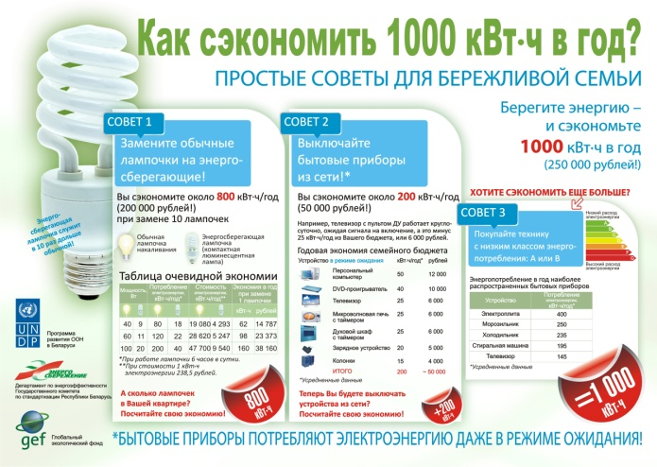

В соответствии с положениями ч.2 ст.22 Федерального закона от 23.11.2009 №261-ФЗ «Об энергосбережении и о повышении энергетической эффективности и о внесении изменений в отдельные законодательные акты Российской Федерации», в целях соблюдения интересов государства и достижения общественно полезных целей в области энергосбережения и повышения энергетической эффективности, а также осуществления информационного обеспечения мероприятий по энергосбережению и повышению энергетической эффективности органы государственной власти, органы местного самоуправления обязаны обеспечить регулярное распространение:
1) информации об установленных настоящим Федеральным законом правах и обязанностях физических лиц, о требованиях, предъявляемых к собственникам жилых домов, собственникам помещений в многоквартирных домах, лицам, ответственным за содержание многоквартирных домов, и об иных требованиях настоящего Федерального закона;
2) социальной рекламы в области энергосбережения и повышения энергетической эффективности в порядке, установленном законодательством Российской Федерации.

(Федеральный закон от 23.11.2009 №261-ФЗ «Об энергосбережении и о повышении энергетической эффективности и о внесении изменений в отдельные законодательные акты Российской Федерации»)

